9.10 - Vánočka

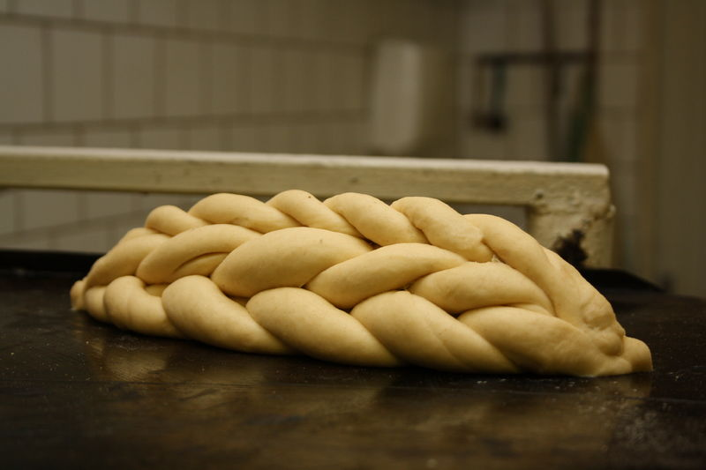  Vánočka před upečením | 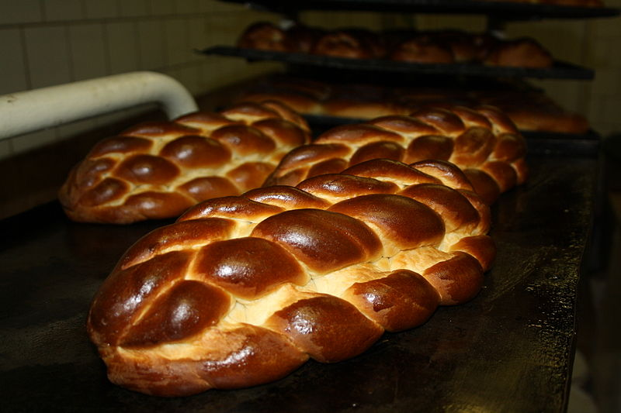  Čerstvě upečená vánočka

Vánočka je druh sladkého pečiva z kynutého pleteného těsta, který se často jí o Vánocích. Vánočka se často jí v kombinaci s máslem, medem, marmeládou, džemem nebo povidly. | druh - typ - type  pečivo - baked good (bread)  kynutý - risen  pletený - braided  těsto - dough  povidla (pl.) - prune jam

Text Adapted From:
Vánočka - Wikipedie
Source - https://cs.wikipedia.org/wiki/Vánočka
License - CC-BY-SA 3.0

Images used in this document come from these sources.

